IL MULTITASKING E L’INTERAZIONE CON TECNOLOGIE IN AMBITI
LAVORATIVI
Elena La Verde, Giulia Panella, Elena Racanicchi, Federica Santoro
elena.laverde@student.unisi.it (Italia) giulia.panella@student.unisi.it (Italia)
elena.racanicchi@student.unisi.it (Italia) federica.santoro2@student.unisi.it (Italia)
Abstract
Questo studio si propone di analizzare i cambiamenti che le nuove tecnologie di comunicazione e informazione (ICT) improntate al multitasking hanno apportato sul mondo del lavoro. Un tema più che mai rilevante che oggi evidenzia la sua influenza in diversi settori d’occupazione. Lo studio vuole sottolineare sia i benefici che i costi di un’attività multitasking in ambiente lavorativo, analizzando le caratteristiche cognitive e neuroanatomiche coinvolte nel processo, così come le variabili di genere, età e gli effetti che è possibile riscontrare a lungo termine.

1 INTRODUZIONE
Chi non ha mai desiderato di poter fare più cose contemporaneamente? Risparmiare tempo, fatica, denaro è una prospettiva che l’uomo ha sempre inseguito e che specialmente negli ultimi decenni, grazie allo sviluppo delle nuove tecnologie di comunicazione e informazione, si sta via via sempre più concretizzando. Multitasking (dall’inglese task, compito) è il termine utilizzato per definire l’abilità di compiere attività diverse simultaneamente, ma cosa si celi dietro questo meccanismo che da decenni ha attirato l’attenzione degli studiosi nel campo della psicologia cognitiva e delle neuroscienze ancora non ha trovato una risposta netta e definitiva. Il parere degli stessi ricercatori a riguardo risulta essere controverso. Tra chi si pone a favore e chi contro, il fatto che ormai ci stiamo sempre più dirigendo verso una società che richiede (e molto spesso impone) una mente predisposta su più fronti organizzativi è un dato incontrovertibile, e se nella vita di tutti i giorni questo risulta essere più o meno ovvio, perché il multitasking permea la nostra vita in maniera ormai consolidata (senza accorgercene magari facciamo i compiti parlando al telefono con i nostri amici o guardiamo la televisione mentre organizziamo gli impegni del giorno dopo), nel mondo del lavoro non accade la stessa cosa perché diverse sono le variabili che entrano in gioco: stress, prestazioni sempre al massimo, competitività e interazione con tecnologie diverse. Perché accade ciò? In questo studio ci focalizzeremo sull’importanza che il multitasking ha assunto nel mondo lavorativo odierno. Una evoluzione che è andata di pari passo con lo sviluppo delle nuove tecnologie di interazione e l’affermarsi di una società sempre più interconnessa.

2 FATTORI AMBIENTALI E TECNOLOGICI
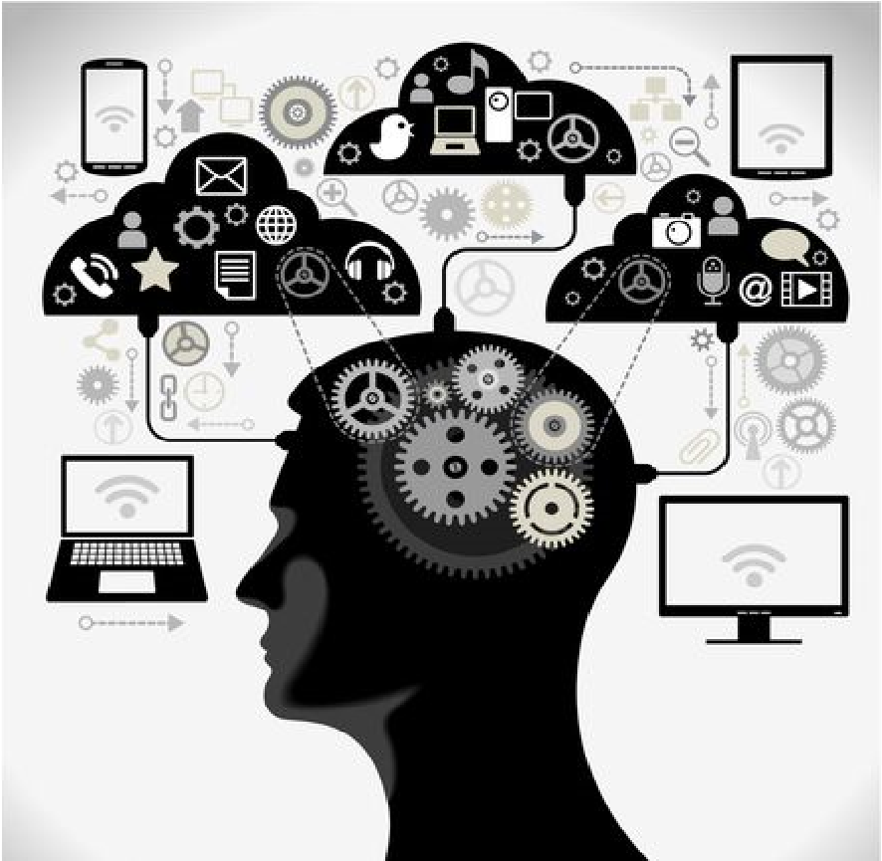
Fig. 1 Una rappresentazione di come lavora il nostro cervello nella nuova era digitale. Fonte: lifehacker.com
“L’ubiquità, la pervasività e la mobilità delle nuove tecnologie incoraggia una simultaneità tra diverse attività che va oltre tutto ciò che la nostra cultura ha fino ad ora sperimentato. Senza dubbio, l’abilità di compiere un maggior numero di attività in simultanea sembra essere la vera essenza e la profonda motivazione per la creazione di codeste tecnologie”. -Hembrooke e Gay
Numerosi studi di psicologia cognitiva e neuroscientifica hanno rilevato che il nostro cervello ha una limitata capacità nel processare informazioni, eppure la vita che conduciamo ogni giorno ci dimostra che l’abilità di compiere multitasking non dipende solo da specifiche capacità (e limiti) cerebrali, ma anche dall’ambiente nel quale siamo immersi e le risorse che, in esso, risultiamo avere nostra disposizione. Partendo proprio da questo non possiamo non menzionare l’importanza che il fattore tecnologico assume. La tecnologia, al giorno d’oggi, permea ogni attimo della nostra esistenza. Si calcola che solo tra il 1999 e il 2005 l’uso simultaneo di diversi media e nuove tecnologie, è aumentato mediamente dal 16% al 26% per poi raddoppiare nel 2010. E per una società che si abitua sempre di più ad essere circondata dalla convenienza a dalla costante interconnessione anche in mobilità, è difficile reimpostare uno schema mentale che necessita di focalizzarsi su una singola attività e che se confrontata poi con l’intuitività e la versatilità delle nuove tecnologie, può apparire anche monotona e noiosa. La tecnologia procede in modo molto molto più veloce rispetto alle nostre attuali capacità mentali, eppure, oggigiorno, in ambito lavorativo è sempre più richiesta una menta che sappia spaziare tra diverse attività condotte simultaneamente. Amministratori, società e multinazionali affermano questo in un’ottica di maggiore profitto comparato a un minor spreco di tempo. Ma è davvero così?

3 QUALITÀ VS QUANTITÀ: MULTITASKING IN AMBIENTE LAVORATIVO

3.1 Smart e connessi

Fig. 2 Nicholas Carr, membro della Camera di Commercio degli U.S.A Fonte: Reubblica.it
"Non è l'informazione in sé a “istupidirci”, ma l'intensità con cui siamo gettati nel flusso. Nemmeno dieci anni fa era l'epoca dei computer e delle email. Oggi giriamo con lo smartphone e viviamo sui social-network. Il nostro cervello è malleabile. Se viene bombardato da distrazioni e interruzioni continue, si adatta di conseguenza. Non siamo in grado di finire una cena senza controllare il cellulare, siamo sempre più in balia del flusso di informazioni, più distratti che mai. Gli effetti? L'attenzione diventa frammentaria, siamo meno capaci di riflettere e di pensare in profondità. Anche la memoria ne risente".
Nicholas Carr
Marissa Mayer, ex CEO di Yahoo, non sarebbe d’accordo con le parole di Nicholas Carr. Al world a Economic Forum del 2015 ha affermato di controllare lo smartphone più di 150 ore al giorno. Saper lavorare “smart e connessi” è una dote sempre più richiesta dalle aziende è una dote che genera orgoglio pure negli stessi leader (vedi Maryssa Meyer). Uno degli ultimi sondaggi online condotto nel novembre 2014 da Accenture, multinazionale di consulenza di direzione e strategie di marketing, ha preso in considerazione 3600 professioni analizzando sia piccole che grandi aziende in oltre trenta paesi, compresa l’Italia, e i risultati parlano chiaro: 98 lavoratori su 100 a livello globale afferma di svolgere più attività in parallelo. Anche i dati relativi all’Italia rivelano che circa il 48% dei lavoratori occupa il 74% del giorno con il cervello impegnato in più attività contemporaneamente, ma la maggior parte di loro rivela anche di avvertire di svolgere le suddette mansioni in maniera peggiore a causa delle troppe distrazioni, in primis quelle dettate dalle nuove tecnologie, al primo posto abbiamo chiamate al cellulare (79%), seguono le email (47%) e i messaggi (30%).

3.2 Effetti a lungo termine: Qualità del lavoro, salute e sicurezza

Fig. 3 Nella classifica dei lavori che richiedono più abilità multitasking, i segretari di ufficio occupano il primo posto.
Fonte: wisdomlabs.com
“Quando sono a lavoro faccio un sacco di cose allo stesso tempo. Sono receptionist, quindi devo rispondere alle chiamate, scrivere appunti e messaggi, cercare di rispondere alle domande, fare in modo che tutti siano aiutati e accolti quando oltrepassano la soglia. Ci sono molte volte in cui, mentre sto aiutando un cliente, il telefono squilla. Devo cercare di aiutare il cliente con le sue domande e ancora rispondere al telefono e aiutare anche il cliente che ha chiamato. Così devo dividere la mia attenzione attorno a tutto per l’intera durata delle mie ore di lavoro. Una persona può avere bisogno di una cosa e io devo concentrarmi su quello, poi all’improvviso, devo porre la mia attenzione su qualcos’altro di completamente differente. Può diventare molto stressante avere a che fare con bisogni di persone diverse e compiti diversi che necessitano di essere portati a termine. Ci sono molte distrazioni che rendono difficile concentrarsi in ogni, singola attività, eppure è lì che il multitasking ha luogo.”
Le parole di Inez sono molto simili a quello che direbbe la maggior parte delle persone che al giorno d’oggi lavora e riflettono come l’attività di multitasking lavorativa appaia essere pressata sempre di più dalla competitività del carico di lavoro assegnato. Quali possono essere dunque gli effetti di un approccio mentale così apparentemente insostenibile?
Per la maggior parte degli studiosi il multitasking riduce scientificamente la qualità del lavoro perché non vi permette una concentrazione attenta e meticolosa. Il flusso di informazioni che riceviamo è superiore alla abilità che il cervello ha di processarle e il risultato è un cosiddetto “overload informativo”. Il fatto interessante è che la maggior parte degli studi psicologici e neuroscientifici che si sono concentrati sull’analisi del multitasking lo hanno fatto concentrandosi su ambienti lavorativi odierni e pochi si sono invece focalizzati sullo studio dei possibili effetti a lungo termine. Secondo Nicholas Carr, membro della camera di commercio degli Stati Uniti, il multitasking attuerebbe un ricablaggio del nostro cervello, ostacolando la creatività, l’analisi e comprensione in profondità di un lavoro. Come conseguenza avremmo che ai multitasker (così vengono chiamate le persone più propense a lavorare in multitasking) vengono affidate attività più tecniche e convenzionali. In un futuro non molto lontano, gli esperti ipotizzano che l’approccio umano davanti una qualsiasi compito da svolgere sarà molto più simile a quello di un computer. Rapidità, Metodologia, Efficienza e produttività diverranno i nuovi cardini su cui il nostro pensiero lavorerà.
In Germania, l’Istituto per il lavoro e la salute che si occupa dell’assicurazione sociale tedesca contro gli infortuni di Dresda ha finanziato una ricerca che pone il multitasking come la caratteristica costitutiva dell’ambiente lavorativo moderno (Freude e Ullsperger, 2010). Esso ha acquisito, negli anni, un’importanza fondamentale nel settore lavorativo ma le sue conseguenze non sono spesso stati studiati in profondità. Lo studio di Dresda ha studiato gli effetti del multitasking utilizzando due scenari lavorativi e analizzando i cambiamenti in base a tre aree di tensione mentale: variabile dei comportamenti, tensione soggettiva/emotiva e parametri fisiologici. I partecipanti coinvolti nello studio sono stati di età e genere differenti ma si è data particolare attenzione alle persone in età lavorativa (20-60 anni). I risultati ottenuti hanno evidenziato che lo svolgere due o più attività contemporaneamente riduce le prestazioni e aumenta i livelli di tensione soggettiva (stress). La variazione dei parametri fisiologici dipende anche dalla tipologia di compito assegnato. Si è visto infatti che presentati due stimoli A e B, uno dopo l’altro, il tempo di reazione allo stimolo B è più lungo quando esso viene presentato rapidamente dopo il primo stimolo. Si presume che si verifichi un’interferenza, chiamata “Dual task interference” tra l’elaborazione percettiva e il tempo di reattività, che gli studiosi stanno ancora oggi cercando di spiegare.
Un altro dato interessante è costituito dal fatto che lo studio non ha evidenziato differenze né genere, né di età per quanto riguarda il singolo compito rispetto ad una condizione di multitasking. Questo ci suggerisce che gli effetti del multitasking variano in base alla tipologia di attività e che questa stessa relazione si abbia con il subentrare della variabile del genere.

4 I COSTI COGNITIVI
“Il nostro cervello “non è cablato bene” per il multitasking. Quando la gente pensa di fare multitasking, in realtà sta solo illudendo se stessa, passando da un compito a un altro molto rapidamente. Ogni volta che lo fa, c’è un costo cognitivo, ma si è visto che il cervello è molto bravo in questo business dell’illusione.”
Earl Miller, un neuroscienziato del MIT
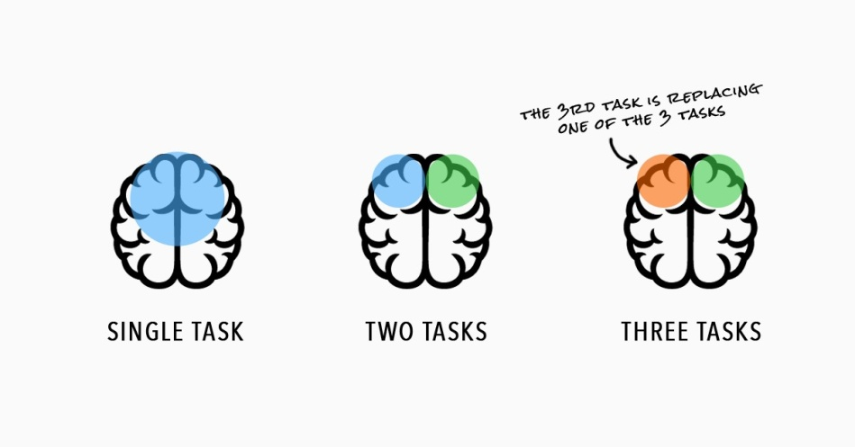
Fig. 4 Come si può notare, durante lo svolgimento di due compiti (task) condotti simultaneamente, il cervello è capace di dividere l’attenzione spartendola tra i due emisferi, ma all’ingresso di un terzo task, questo va a rimpiazzare uno dei primi due e la nostra concentrazione ne risentirà.
Fonte: Lara Lucaccioni

4.1 Un nuovo modo di apprendere?
Il nostro cervello nel processare informazioni attinge ad una funzione esecutiva affidata ai lobi prefrontali e che comprende: working memory, capacità discorsiva, analisi e sintesi dei comportamenti. Studi effettuati attraverso la risonanza magnetica funzionale (fMRIs) per immagine hanno però dimostrato che imparare cose nuove mentre si è distratti o si stanno facendo più attività contemporaneamente, altera i processi alla base di ciò che è considerato un normale apprendimento. (Poldrack & Foerde, 2007). Le risonanze di coloro che apprendono in un ambiente normale, vale a dire uno privo di distrazioni, mostrano infatti attività nell’ippocampo, una regione del cervello adibita ad immagazzinare le nuove informazioni, mentre le risonanze magnetiche di persone distratte mostrano attività nello striato, una parte del cervello che si occupa di acquisire nuove capacità, senza perdere tempo a memorizzarle appieno. Ciò che ne risulta è una comprensione dei concetti superficiale e poco approfondita, che tende a privilegiare un’apparente quantità a discapito della qualità vera e propria. Spostare freneticamente l’attenzione da un compito all’altro ha poi l’effetto controproducente che il cervello dissipi la sua energia così rapidamente che ci sentiamo esausti e disorientati dopo poco tempo. Abbiamo bruciato quasi tutto il suo combustibile e questo porta a compromessi in termini di prestazioni cognitive e fisiche. Al contrario, la concentrazione su un solo compito, controllata in gran parte dallo striato, permette un minore utilizzo di energia rispetto al multitasking e di fatto riduce la necessità di glucosio per il cervello. Se a questo aggiungiamo poi che, saltando da un’attività all’altra, servono all’incirca venticinque minuti per focalizzarci di nuovo su una determinata mansione, le implicazioni che il multitasking fa sorgere in un ambiente lavorativo sono molteplici: dalla scarsa attenzione verso lavoro che si sta svolgendo, collegato alla produttività che realmente otteniamo, fino alla carica di dopamina che si genera nel cervello.
«Si è visto infatti che il multitasking aumenta la produzione di cortisolo, l’ormone dello stress, e di adrenalina, l’ormone del “lotta o scappa”, che può stimolare eccessivamente il cervello e causare annebbiamento o pensieri disturbati — afferma infatti il neuroscienziato Daniel J. Levitin, direttore del Laboratory for Music, Cognition and Expertise alla McGill University —. Il multitasking crea un circolo vizioso di dipendenza dalla dopamina, premiando effettivamente il cervello a perdere la concentrazione e a cercare stimoli esterni. Inoltre avviene l’effetto “distorsione da gadget”, in cui l’attenzione può essere facilmente distratta da qualcosa di nuovo - gli oggetti luccicanti che usiamo per invogliare i bambini o i cuccioli. L’ironia di fondo è che per coloro che stanno cercando di focalizzarsi nello svolgimento di un’attività, la regione del cervello più utile e soprattutto predisposta per tale compito è la più disturbata. Rispondere al telefono, cercare qualcosa su internet, controllare la posta, annotare nuovi impegni di lavoro sul cellulare: ognuna di queste cose modifica i centri del cervello deputati alla ricerca della novità, dell’apprendimento e della concentrazione, provocando uno scoppio di oppioidi endogeni tutti a discapito dell’attenzione che cerchiamo di dedicare al compito da svolgere. Email dilaganti, ma soprattutto gli Sms creano una dipendenza più sottile. «Si risponde e ci si sente ricompensati per aver portato a termine un compito (anche se questo compito era del tutto sconosciuto a solo 15 secondi prima). Ognuno di questi Sms trasporta una sorta di “proiettile” di dopamina».
5 MULTITASKING: ROBA DA DONNE?

Le donne sono più multitasking degli uomini? Secondo l’immaginario collettivo la risposta sarebbe positiva. Tra casa, figli, spese e lavoro: la giornata delle donne è piena di impegni che, spesso si sovrappongono e si alternano con una rapidità incontrollabile. Eppure riescono a districarsi bene, ad essere sempre organizzate ed abili ad orientarsi tra imprevisti e difficoltà, passando da un’attività all’altra senza troppa ansia. Sembrerebbero davvero, per natura, più multitasking degli uomini. La scienza, però, non si fida delle credenze e dei classici luoghi comuni: il suo responso alla domanda iniziale non sarebbe né negativo né positivo, non potrebbe trarre delle conclusioni, se prima non ha osservato, ha indagato, ha formulato ipotesi e ha sperimentato.
In mancanza di ricerche scientifiche sull’argomento, un gruppo di psicologi del Regno Unito, Gijsbert Stoet, Daryl B. O’Connor, Mark Conner and Keith R. Laws ha provato a studiarlo e a darne una spiegazione.

5.1 Gli esordi e la formulazione dell’ipotesi

Nel loro studio, i ricercatori hanno specificato come esistano due tipi di abilità di multitasking: il primo tipo è l'abilità di essere in grado di gestire molteplici incarichi lavorativi senza il bisogno di fare contemporaneamente tutte le attività coinvolte. Un buon esempio di questo tipo di multitasking viene svolto dagli assistenti amministrativi, che rispondono alle telefonate, compilano i documenti, ordinano i fax e le e-mail in arrivo e in genere non svolgono nessuna di queste attività contemporaneamente. Un secondo tipo di abilità multitasking è quando due tipi di richieste lavorative devono essere elaborate ed eseguite simultaneamente. Un esempio di quest’ultima categoria è quando viene chiesto di disegnare un cerchio con una mano, mentre con l’altra si deve tracciare una linea. Gli esseri umani non hanno difficoltà a disegnarle individualmente, ma farle simultaneamente sarebbe per loro impossibile. Dopo questa breve digressione, precisano che hanno deciso di focalizzare la loro attenzione sul primo tipo di multitasking.
Nella letteratura scientifica ci sono pochi studi sul rapporto tra genere e multitasking e l’unico reperibile con cui ci si può confrontare è quello di Ren e colleghi (2009): hanno studiato la teoria del cacciatore-raccoglitore formulata da Silverman ed Eals (1992), che prevede che gli uomini e le donne si siano cognitivamente adattati ad una divisione del lavoro tra i sessi, in particolare gli uomini sono più propensi alla caccia, impegnati in compiti lineari, mentre le donne si dedicano di più alla raccolta. Assunto ciò, Ren e i colleghi hanno ipotizzato che le donne, oltre ad impegnarsi nella raccolta di frutti e bacche, dovevano occuparsi anche della cura dei figli. Hanno tirato le somme e sono giunti alla conclusione che le donne sono portate naturalmente ad essere più multitasking degli uomini. Per gli studiosi inglesi è l’inizio: nel loro studio vogliono supportare la conclusione di Ren e colleghi. È la loro ipotesi.

5.2 Gli esperimenti

Nel verificare la loro ipotesi, hanno somministrato due esperimenti a due campioni diversi.
Nel primo, hanno confrontato le performance di 120 uomini e di 120 donne alle prese con un test al computer, che implicava di passare rapidamente da un compito a un altro di natura diversa (matematici, o di riconoscimento forme). Se affrontavano gli esercizi uno alla volta, uomini e donne si dimostravano ugualmente abili, ma quando le attività venivano mixate, gli uomini risultavano significativamente più lenti (con un ritardo del 77% nella risposta, contro un ritardo del 69% nelle donne) e facevano più errori. “Lo scarto può sembrare piccolo, ma può fare la differenza - scrivono i ricercatori - se si ragiona in termini di attività lavorativa quotidiana o settimanale”.
Il secondo test mirava a creare situazioni mutitasking in un contesto di vita reale, con un approccio che si basa su compiti comuni alla neuropsicologia cognitiva. I partecipanti avevano 8 minuti per svolgere una serie di compiti impossibili da completare in così poco tempo. La prova consisteva nel capire come si organizzavano uomini e donne per cercare di eseguire le attività richieste: risolvere semplici problemi matematici, localizzare dei ristoranti su una mappa, rispondere al telefono e decidere la strategia migliore per cercare una chiave in un campo. Confrontando i risultati, si evince di nuovo che le donne hanno ottenuto punteggi significativamente più alti rispetto agli uomini: si sono comportate meglio nei compiti che misurano il controllo cognitivo, in particolare nella pianificazione, nel monitoraggio e nell’inibizione.
Analizzando complessivamente i risultati dei due test, paradigmi sperimentali completamente diversi tra loro, i ricercatori convengono che le donne hanno un vantaggio rispetto agli uomini in determinate condizioni, attività e situazioni multitasking.

5.3 Lo studio di Mäntylä del 2013 può smentire l’intero lavoro?

Stoet e i colleghi hanno citato lo studio di Mäntylä che ha ricevuto molta attenzione da parte dei media: ha dimostrato che gli uomini sono più multitasking delle donne. Tale scoperta non solo contrasta con la convinzione diffusa che le donne siano migliori nel gestire determinate mansioni lavorative, ma anche con il loro lavoro e con l'esperimento di Ren e colleghi. Nello studio di Mäntylä è stata misurata l'accuratezza degli uomini e delle donne in un compito di rilevamento visivo: i partecipanti dovevano rilevare specifici schemi numerici in tre diversi contatori presentati sullo schermo di un computer. Gli uomini avevano un punteggio più alto di accuratezza nel rilevare i modelli numerici corretti rispetto alle donne. È uno studio di grande interesse perché affronta le differenze di genere nel multitasking del secondo tipo, ovvero quando i compiti devono essere svolti simultaneamente. È interessante notare che per questo specifico tipo di multitasking, gli uomini hanno un vantaggio rispetto alle donne e il loro grado di vantaggio è direttamente correlato alle loro abilità spaziali.
I ricercatori, come hanno accennato nell’introduzione al loro lavoro, ritengono che il tipo di multitasking analizzato da Mäntylä abbia potenzialmente minore rilevanza per i contesti di vita quotidiana in cui le persone svolgono attività lavorative in sequenza; sono dell’idea che il lavoro di Mäntylä non sia in contrasto con il loro, ma anzi sia un ulteriore spunto di riflessione, di discussione e di ricerca.

5.4 Tutti hanno dei limiti

I ricercatori sono autocritici e pensano che il loro lavoro presenti un limite. Credono che ci siano diversi modi per testare le prestazioni del multitasking, in quanto lo stesso argomento è un campo emergente e poco studiato. Non possono escludere la possibilità che i loro risultati siano validi solo per i due esperimenti che hanno impiegato.

5.5 Sì, le donne sono più multitasking degli uomini

Le scoperte degli studiosi dimostrano che le donne sono migliori degli uomini in alcuni tipi di multitasking, ovverosia quando le attività lavorative da svolgere non devono essere eseguite contemporaneamente. Non ci sono forti conclusioni, ma c’è la speranza che il loro lavoro possa fungere da stimolo ad altri ricercatori per approfondire il tema e trovare una soluzione definitiva. Del resto, se la scienza vuole avanzare, la ricerca deve cominciare oggi, non domani.

6 CERVELLO MULTITASKING: UNA CAPACITÀ CHE SVANISCE CON L’ETÀ?
La correlazione tra multitasking ed età anagrafica (così come quella tra multitasking e genere) può essere studiata al fine di assegnare ai lavoratori i compiti adeguati e diminuire così sia lo sforzo mentale necessario per realizzarli che la probabilità di commettere errori.
Nella ricerca scientifica è sempre stato ed è tuttora frequente l’ipotesi che l’abilità di compiere più attività contemporaneamente, vale a dire la capacità di avere un cervello multitasking, deteriori con l’avanzare dell’età, poiché sono le cellule stesse ad invecchiare e deteriorarsi. La maggior parte degli studi condotti a riguardo prendono in analisi prevalentemente due gruppi: uno composto da persone tra i 20 e i 30 anni circa e l’altro da over sessantenni. Tuttavia sono stati condotti studi prendendo in considerazione anche più di due fasce d’età ed è lecito affermare che un significativo calo nella capacità di esecuzione di una performance multitasking si manifesta dai 60 anni. Anche ricerche che studiano fasce d’età intermedie (40-50 anni) dimostrano che in questa fase non esistono significative alterazioni della performance rispetto alla fascia 20-30. Bisogna precisare che le ricerche svolte per analizzare gli effetti del multitasking sulle prestazioni lavorative vengono condotte perlopiù su individui di età dai 20 anni in su e generalmente non si studiano soggetti che ne abbiano più di 60. Questo perché mediamente i lavoratori hanno un’età compresa tra questi due estremi e appare quindi sensato focalizzarsi solo su tale gruppo.

6.1 Il multitasking: roba da anziani?
Uno studio che può essere preso come esempio tra quelli condotti su due sole fasce d’età è quello realizzato in Giappone nel 2013 e coordinato dal professore Hironori Ohsugi. La ricerca prevedeva l’utilizzo di uno specifico strumento in grado di rilevare l’afflusso di sangue, misurato in emoglobina ossigenata (Oxy-Hb), nella regione prefrontale del cervello, area associata a memoria, attenzione e capacità decisionali e prima zona del cervello in cui si verificano i cambiamenti associati all’avanzare dell’età. I ricercatori hanno condotto l’esperimento su 20 individui tra i 20 e i 35 anni e poi su altri 15 di età compresa tra i 69 e gli 87 anni. Ai partecipanti è stato chiesto di eseguire prima un’attività fisica, in seguito un calcolo mentale e infine hanno dovuto compiere le due azioni contemporaneamente.
È stato osservato che il flusso di sangue alla corteccia prefrontale non è influenzato dal compito fisico per entrambi i gruppi di età, per il fatto che quest’area non controlla funzioni motorie. Ne ha risentito invece l’attività mentale di calcolo per la quale, in entrambi i gruppi, ha coinciso con un aumento del volume di sangue che è poi tornato al livello di base, una volta completata l’operazione. La principale differenza tra il gruppo degli anziani e quello dei giovani è stata rilevata solo nell’esecuzione contemporanea delle due attività: in tutti cresce il flusso di sangue nella corteccia prefrontale; negli anziani però il fenomeno è più marcato e dura più a lungo, come se con l'età il cervello facesse più fatica a concentrarsi su due cose contemporaneamente e scegliesse di puntare su una, privilegiando in questo caso il compito "mentale" rispetto a quello fisico, mentre i giovani riescono a mantenersi attivi in entrambe le attività con la stessa intensità. Quello che emerge dalla ricerca è dunque una maggiore attivazione della corteccia prefrontale nei soggetti più anziani nel momento dell’esecuzione contemporanea di due attività, dovuta al normale calo del funzionamento del cervello associato all’invecchiamento.
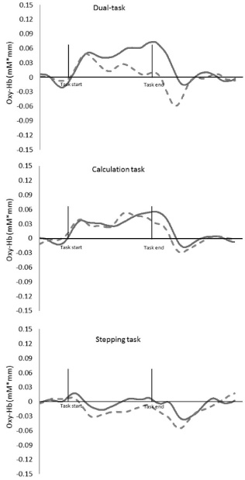
Fig. 5 Cambiamento del flusso di sangue misurato in emoglobina ossigenata (Oxy-Hb) nel corso dell’esecuzione dei tre diversi compiti. Linea tratteggiata: adulti 20-35 anni. Linea continua: adulti 69-87 anni.
Fonte: https://bmcneurosci.biomedcentral.com/articles/10.1186/1471-2202-14-10

6.2 Switch-over e working memory
È inoltre interessante notare quanto emerge da uno studio risalente al 2011 guidato da Wesley C. Clapp dell’Università della California. Secondo questa ricerca le persone anziane avrebbero più difficoltà a compiere due azioni nello stesso momento non tanto perché devono spostare la loro attenzione su un secondo compito da svolgere, bensì perché il loro cervello incontra difficoltà nel disimpegnarsi dalla seconda mansione e successivamente ritornare alla prima in breve tempo. Questa ipotesi è stata verificata nello studio sopracitato analizzando l’attività di 20 persone di età superiore ai 60 nel corso dello svolgimento di un esercizio multitasking. In seguito i risultati sono stati confrontati con quelli dello stesso esperimento condotto su un gruppo di 20 adulti di età tra i 18 e i 32 anni.
I ricercatori hanno scoperto che le persone del primo gruppo avevano più difficoltà nel descrivere un’immagine raffigurante una scena naturale, dopo che erano stati interrotti per eseguire un altro compito che consisteva nel dire genere ed età approssimativa della persona raffigurata in una foto mostrata in contemporanea con la prima immagine. Tali risultati suggeriscono che il multitasking causi nei più anziani una maggiore disfunzione della working memory, ossia la memoria di lavoro, che rientra nella memoria a breve termine, vista l’inabilità di spostarsi dall’esecuzione di un compito all’altro efficientemente. In definitiva si può dire che l’abilità di switch-over peggiora man mano che l’età avanza.
6.3 Il futuro della ricerca
In conclusione possiamo affermare che è del tutto legittimo sostenere che l’abilità di multitasking diminuisce con il passare degli anni e in particolare si manifestano gravi problemi nel portare a termine due compiti contemporaneamente a partire dal sessantesimo anno di vita circa. Appurato questo, la prospettiva per studi futuri sulla relazione tra multitasking ed età riguarderà probabilmente la conferma o smentita dell’ipotesi secondo la quale l’allenamento alla dual-task (ovvero allo svolgimento di due attività in contemporanea) può aiutare a mantenere il cervello più giovane a lungo. Bisognerebbe augurarsi di sì, visto che la vita al giorno d’oggi è sempre più frenetica e in molte situazioni, a causa soprattutto della pervasività dei nuovi dispositivi digitali, anche individui adulti più anziani si trovano a dover compiere più azioni nello stesso momento.

7 CONCLUSIONI
In questo capitolo ci siamo focalizzati su una over-view di quello che è il multitasking e le conseguenze che esso che porta nel mondo del lavoro, passando dalle variabili di genere ed età alle implicazioni cognitive e i possibili effetti a lungo termine che tale approccio mentale potrà, in futuro, sviluppare. Abbiamo inoltre concentrato la nostra attenzione su studi che riflettono l’opinione più accreditata da parte di psicologi e neuroscienziati, e cioè che il nostro cervello non è fatto per il multitasking e osservato come scienza e mercato del lavoro abbiano opinioni divergenti riguardo questo tema. Quello che ne sorge può essere infatti considerato una sorta di paradosso: nonostante gli studi scientifici si dirigano verso una prospettiva scettica riguardo i benefici di tale attività mentale, la nostra società risulta essere sempre più improntata su di essa e il perché non ha ancora trovato una risposta definitiva. Lo sviluppo tecnologico ha sicuramente inciso, e inciderà sempre di più, su questa nuova frontiera di pensiero multiplo, ma quantificare con precisione la portata di tale cambiamento e affermare che possa essere dovuto solo a questo, risulta un azzardo pure per gli stessi studiosi, dal momento che non sono ancora numerose le ricerche che si concentrano sugli effetti del multitasking nel lungo periodo. Quello che è certo però è che il futuro riserba nuove scoperte e nuove frontiere tecnologiche che incideranno sempre di più sulla nostra società. La domanda legittima che molti si fanno, davanti la prospettiva di uno sviluppo tecnologico tanto inarrestabile, è quanto le tecnologie future saranno un aiuto effettivo e quanto invece istigheranno a una competitività serrata. Solo studi e ricerche future e più approfondite ce lo potranno dire. Mentre Il tempo scorre infatti, le società evolvono e insieme ad esse, forse, si evolverà pure il concetto stesso di multitasking. Forse ciò che per molti è ancora un mito, diventerà un valore imprescindibile e irrinunciabile. O Forse già lo è.

REFERENCES
- Burgess W. P, Veitch E, de Lacy Costello L, Shallice T. (2000). The cognitive and neuroanatomical correlates of multitasking. Neuropschologia. Vol 38. Issue 6. 848-863.
- Chesley, N. (2014). Information and communication technology use. Work intensification and employee strain and distress. Work employment and society. Vol 28. Issue 4. 589-610.
- Colom R, Martinez-Molina A, Chun Shih P, Santacreu J. (2010). Intelligence, working memory, andmultitasking performance. Intelligence. Vol. 38. Issue 6. 543-551.
- De Benedetti F. (2016), “Nicholas Carr: Internet ci rende sempre più stupidi. Per colpa sua nonsiamo più critici”. www.Repubblica.it – Cultura.
- Barera I. (2015) Vita da lavoratori multitasking, www. Nuvola.corriere.it
- Accenture, (2015), Accenture research finds listening more difficult in today’s digital workplace”, www.Accenture.com
- Lin Lin, Bill Lipsmeyer (2015) The invironmental and technological factors of multitasking, Multitasking Factors, Chapter 1. 1-20.
- Paridon HM, Kaufmann M. (2010). Multitasking in work-related situations and its relevance foroccupational health and safety: Effects on performance, subjective strain and physiological parameters. Europe’s Journal of Psychology. Issue 6(4). 110-124.
- Corcella R (2015) Tutti i modi in cui il multitasking ci rovina (davvero) il cervello, www.corriere.neuroscenze.it
[10] Levitin D.J. (2015) Why the modern world is bad for your brain. Neuroscience - The Observer. www.theguardian.com
[11] G. Stoet, D.B.O’Connor, M.Conner, K. R. Laws (2013) Are women better than men at multi-tasking?. BMC Psychology. https://bmcpsychology.biomedcentral.com/track/pdf/10.1186/2050-7283-1-18?site=http://bmcpsychology.biomedcentral.com
[12] Wesley C. Clapp, Michael T. Rubens, Jasdeep Sabharwal, Adam Gazzley (2011). "Deficit in switching between functional brain networks underlines the impact of multitasking on working memory in older adults" Proceedings of the National Academy of Sciences USA 108: 7212-17.
[13] Hironori Ohsugi, Sohei Ohgi, Kenta Shingemori, Eric B. Schneider (2013) Differences in dual-task performance and prefrontal cortex activation between younger and older adults" BMC Neuroscience, Iss.18. https://bmcneurosci.biomedcentral.com/articles/10.1186/1471-2202-14-10.

